Taxi24 — макеты экранов мобильного приложения
Комплект для договора: основные экраны в темной и светлой теме, формат мобильного экрана 390×844.
Состав экранов
• Авторизация / вход по номеру телефона
• Ввод SMS-кода
• Выбор роли пассажир / водитель
• Регистрация пассажира: профиль, пароль, населенный пункт
• Регистрация водителя: анкета, авто, документы
• Установка пароля
• Оформление заказа пассажиром
• Поиск водителя / открытие активного заказа
• Активный заказ пассажира
• Профиль пассажира
• Профиль водителя
• Настройки
• Тарифы
• Чат поддержки
• Пополнение баланса / оплата
• Лента заказов водителя
• Активный заказ водителя

Авторизация / вход по номеру телефона
Темная тема | Светлая тема
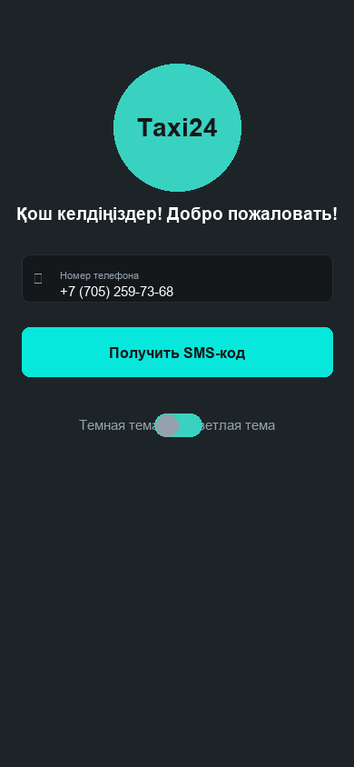 | 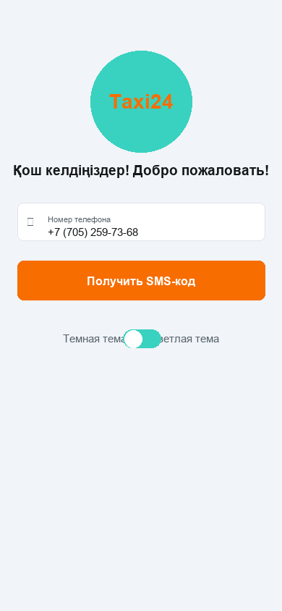

Ввод SMS-кода
Темная тема | Светлая тема
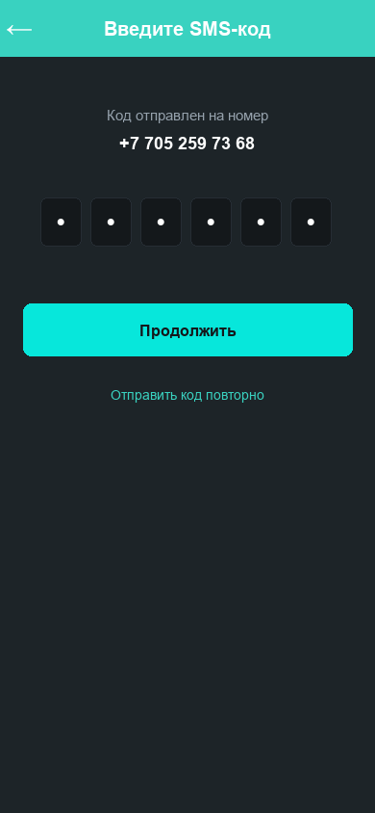 | 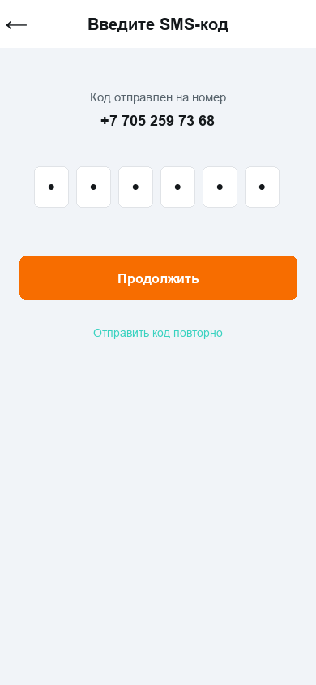

Выбор роли пассажир / водитель
Темная тема | Светлая тема
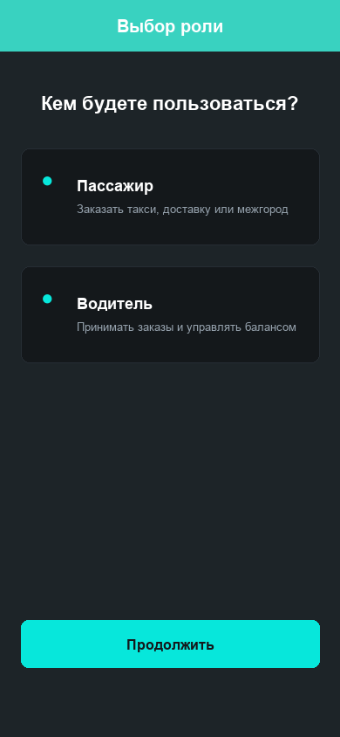 | 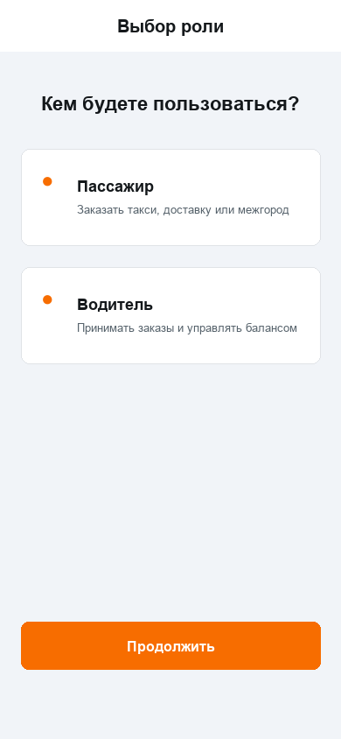

Регистрация пассажира: профиль, пароль, населенный пункт
Темная тема | Светлая тема
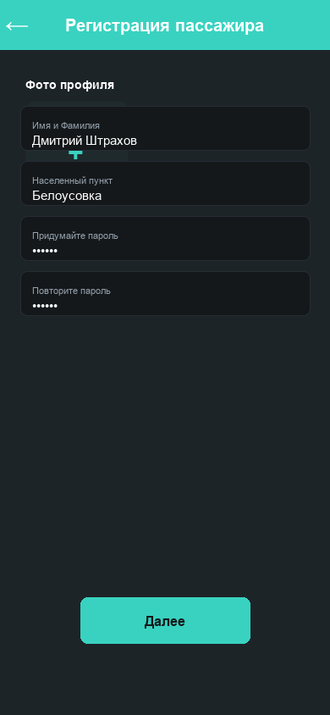 | 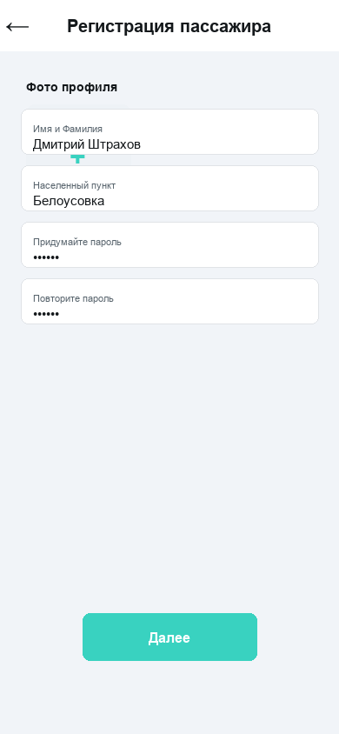

Регистрация водителя: анкета, авто, документы
Темная тема | Светлая тема
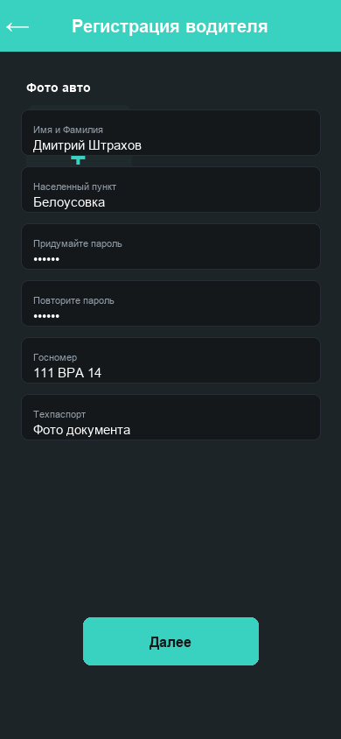 | 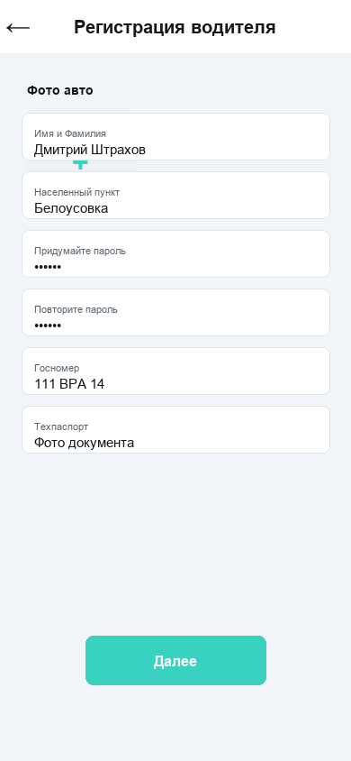

Установка пароля
Темная тема | Светлая тема
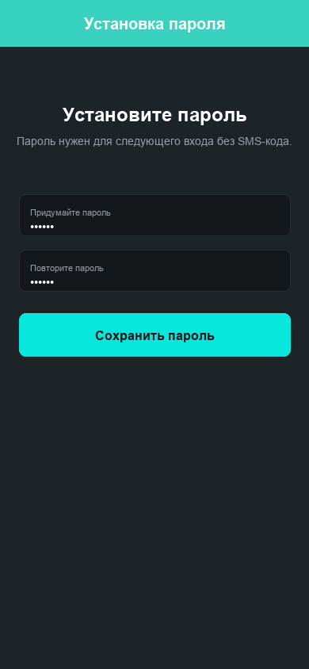 | 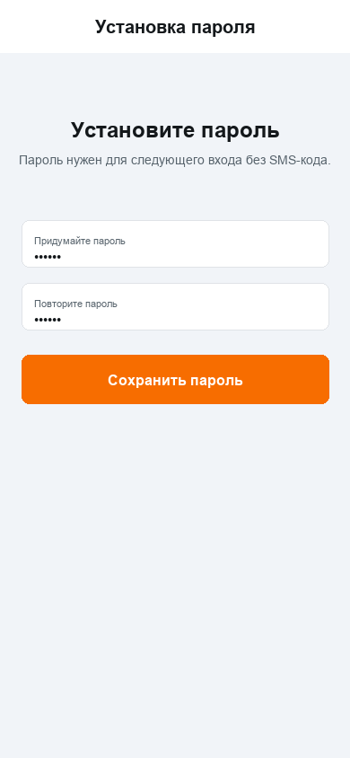

Оформление заказа пассажиром
Темная тема | Светлая тема
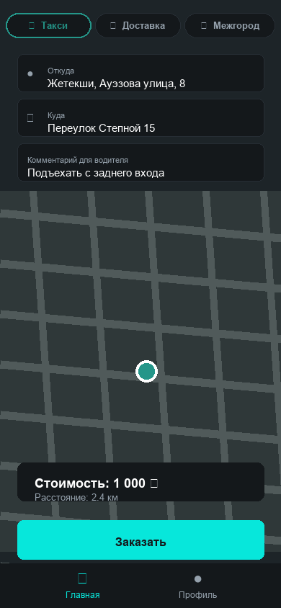 | 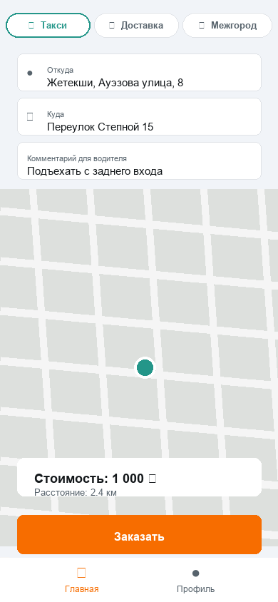

Поиск водителя / открытие активного заказа
Темная тема | Светлая тема
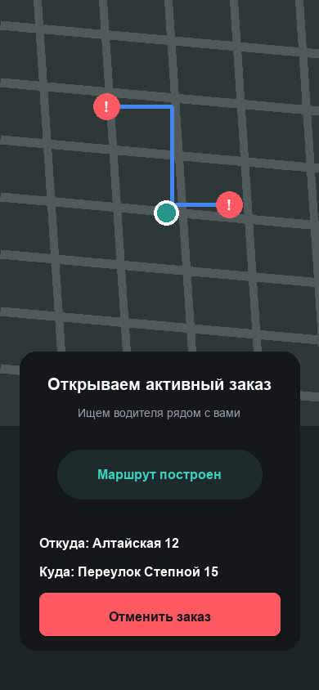 | 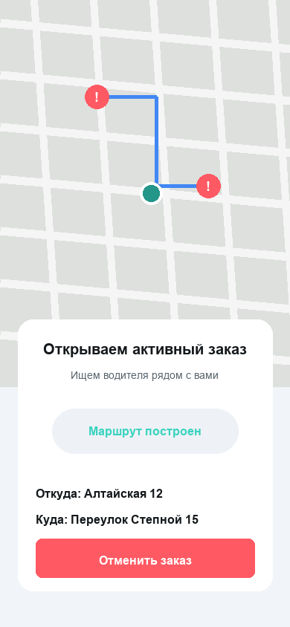

Активный заказ пассажира
Темная тема | Светлая тема
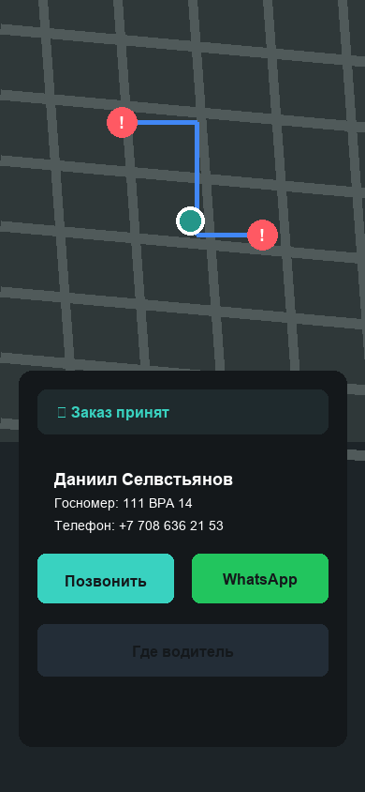 | 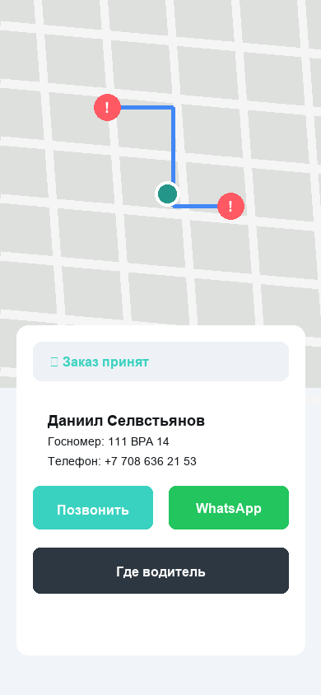

Профиль пассажира
Темная тема | Светлая тема
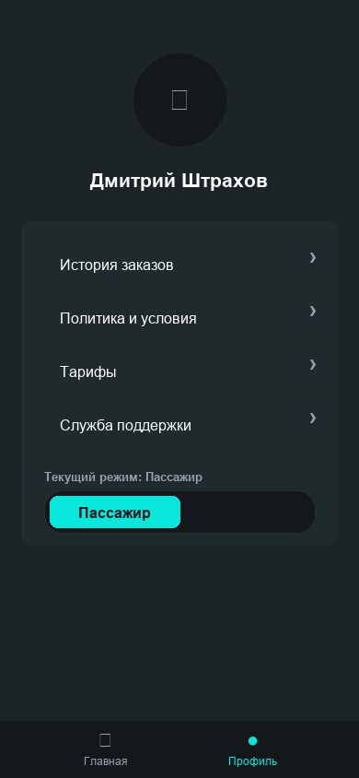 | 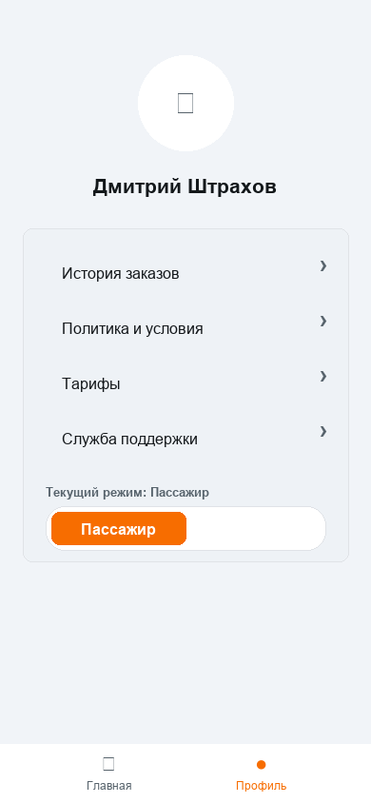

Профиль водителя
Темная тема | Светлая тема
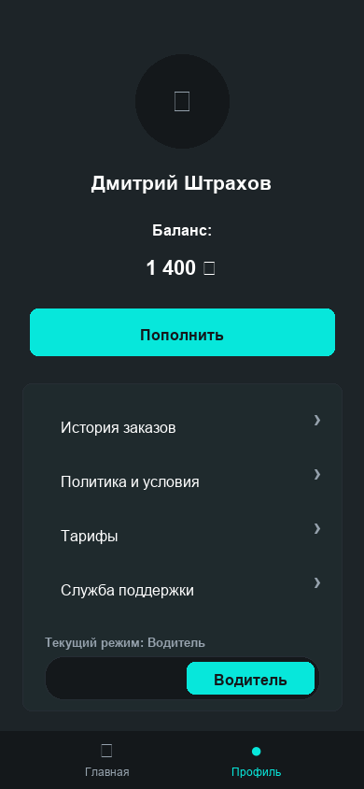 | 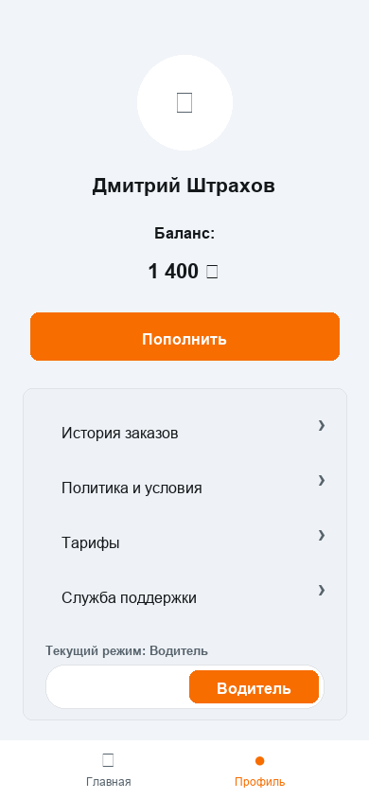

Настройки
Темная тема | Светлая тема
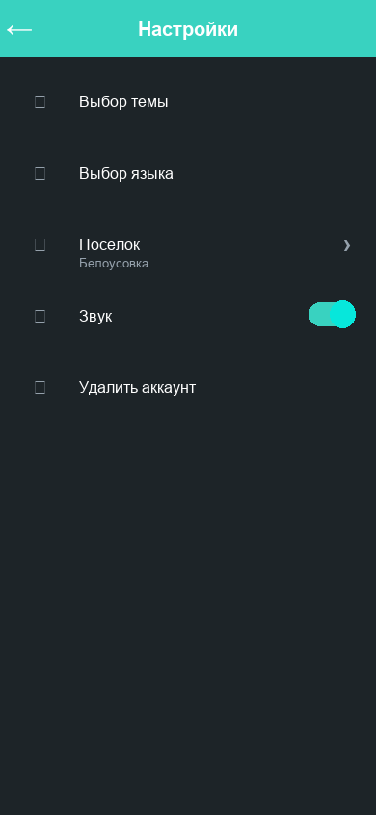 | 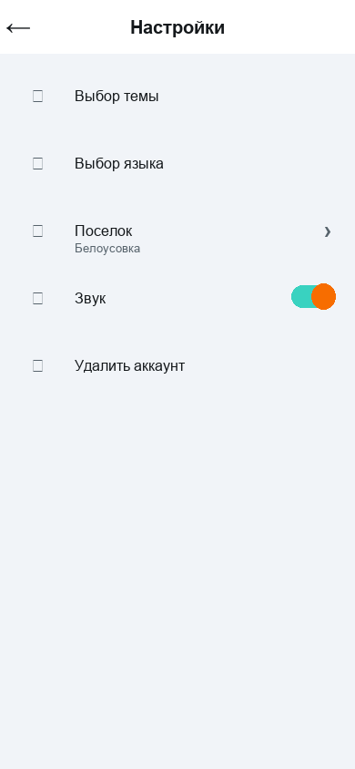

Тарифы
Темная тема | Светлая тема
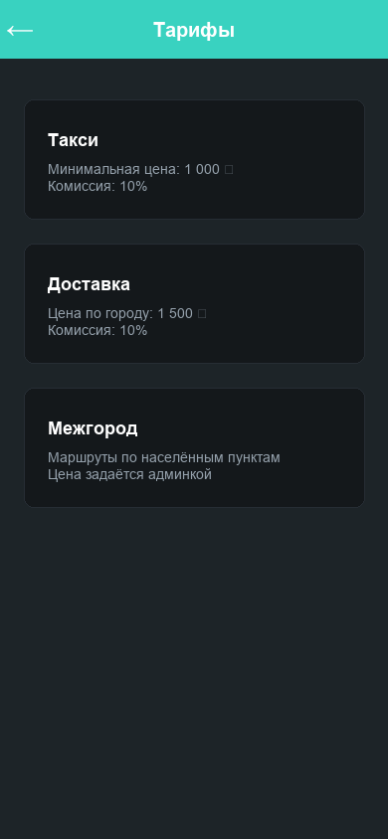 | 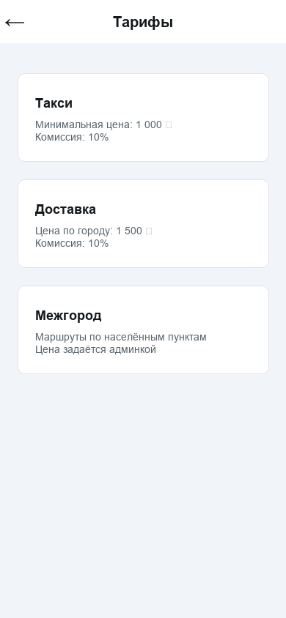

Чат поддержки
Темная тема | Светлая тема
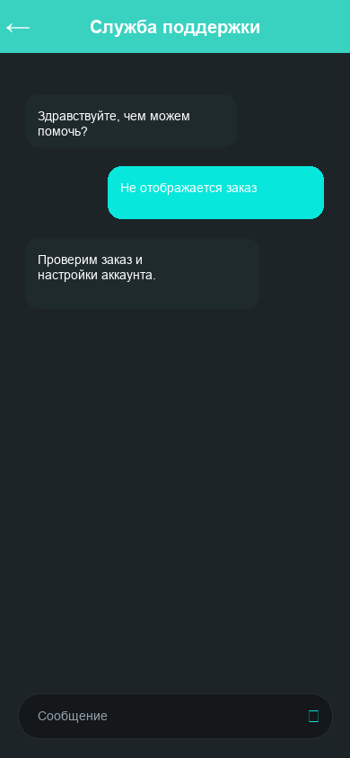 | 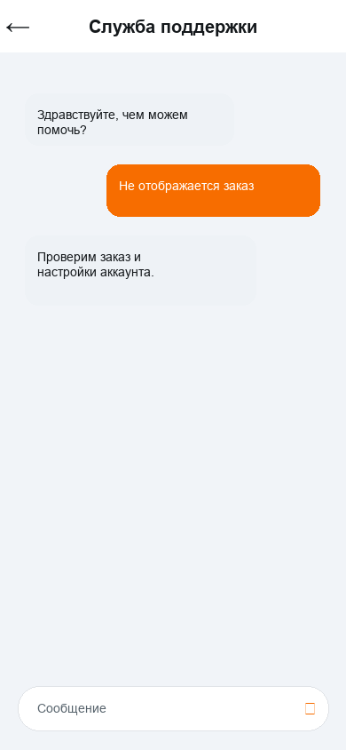

Пополнение баланса / оплата
Темная тема | Светлая тема
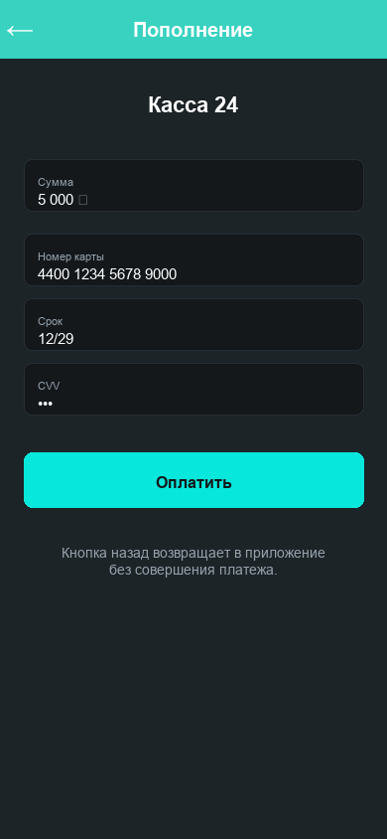 | 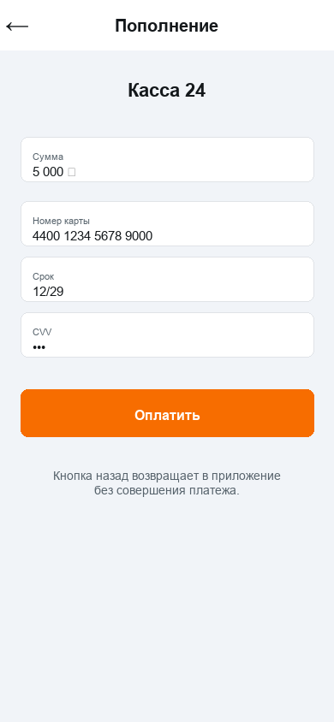

Лента заказов водителя
Темная тема | Светлая тема
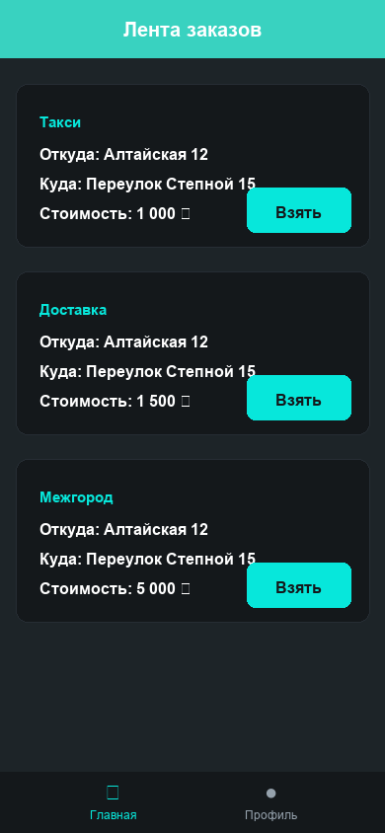 | 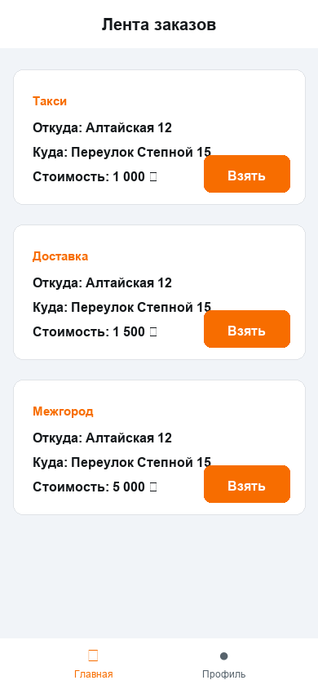

Активный заказ водителя
Темная тема | Светлая тема
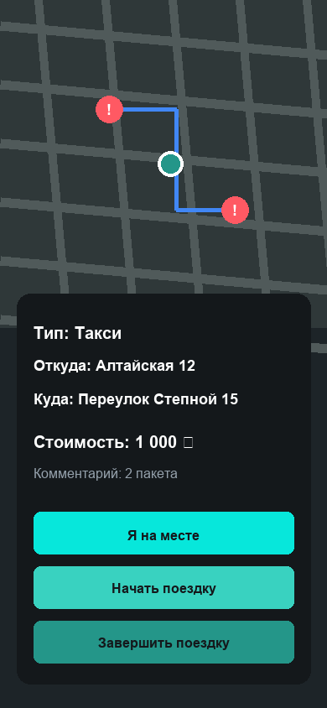 | 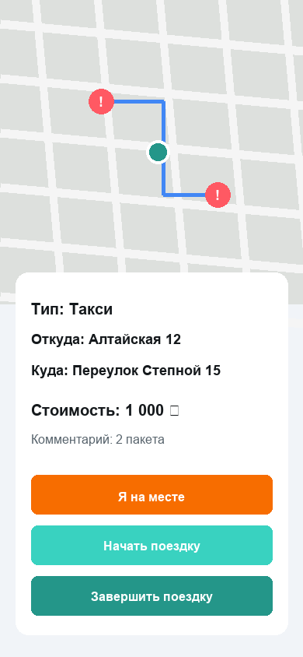

Всплывающее окно выбора языка
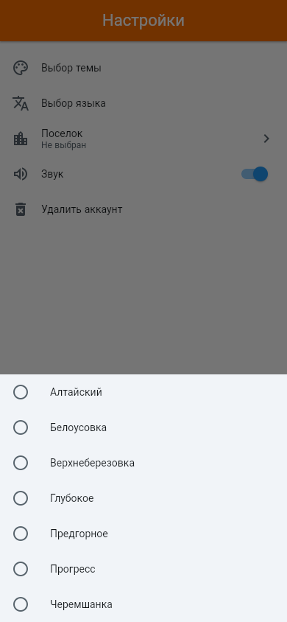

Проверка формы входа / сообщение об ошибке
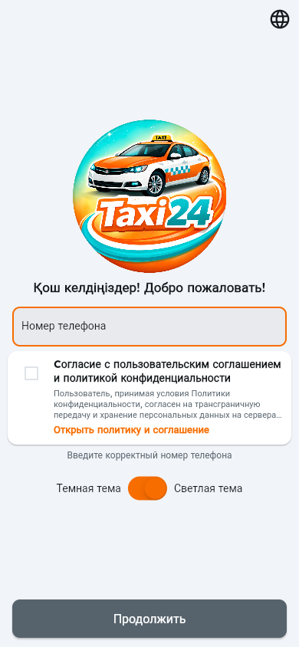

Пользовательское соглашение из входа
